1. الف) در شیت 1، جدول یک با استفاده از داده­های جدول دو بصورت اتوماتیک تکمیل شود (مجاز به جابه­جایی ستون­ها نیستید) باید در سلول C4 توابع مورد نیاز را برای پیدا کردن نام اولین نفر نوشته به نحوی که با کلیک به سمت راست و پایین برای بقیه افراد تمامی ستون ها (نام، نام خانوادگی، حقوق و ...) تکمیل شود. 5 نمره

ب) در همین شیت یک و جدول یک کل سطر(نه فقط یک سلول!) هایی که مربوط به کارمندان مالی با حقوق بیشتر از 4 میلیون و 500 هزار هستند بصورت اتوماتیک رنگی شوند. 5 نمره

1. در شیت 2، قیمت واحد کالاها به صورت اتوماتیک درج شود (با استفاده از تابع VLOOKUP). 5 نمره
2. الف) از داده­های شیت 3 یک Pivot Table در **همان شیت** و به فرمت زیر تهیه کنید (مقادیر داخل Pivot بیشترین تعداد فروش هر فروشنده از هر برند و کالا می باشد). سلول شروع قرارگیری Pivot از سلول زردرنگ (H4) باشد.5 نمره

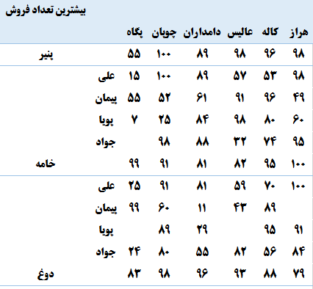

ب) در سلول K2 تابعی بنویسید که با ورود هر نام فروشنده، برند و کالا، داده مورد نظر از Pivot Table خوانده شده و در این سلول نمایش داده شود. 5 نمره



1. در شیت 4 اطلاعات تنخواه یک شرکت نمونه، آمده است. کلیه مواردی که با علامت سوال مشخص شده را با استفاده از توابع به دست آورید. ضمنا ستون نام و نام خانوادگی را هم پر کنید (نام و نام خانوادگی به صورت پیوسته در این ستون درج شود). 10 نمره

5. با توجه به داده­های شیت 5 نموداری **مشابه** تصویر زیر ترسیم کنید: 10 نمره

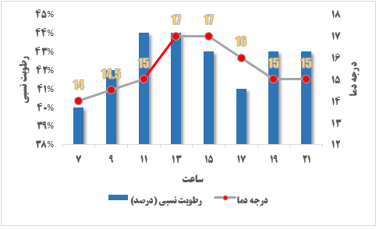

1. در شیت 6، میزان تخفیف را در ستون مربوطه به دست آورید (با توجه به جدول زیر و به هر روشی که می­خواهید).5­نمره

موفق باشید